PROJECT: REFACTORING AND DELIVERY
Каталог фільмів
з адаптивними рекомендаціями
Розділ 4. Refactoring. Preparation for deployment & delivery

Роботу виконала студентка
1 курсу магістратури
комп’ютерних наук
Група інформатика -1
Голубцова Орина Євгенівна
Київ – 2026

4.1 Making changes to the system. Refactoring
Рефакторинг виконано без зміни функціональних вимог і формули рекомендацій. Мета - прибрати дублювання, розділити відповідальності, прискорити повторні запити та спростити підтримку.
Техніка | Компонент | Результат
Extract Method | refresh_rating_aggregate | Один перерахунок агрегованого рейтингу після оцінки або видалення профілю.
Extract Module | catalog.py | Пошук, пагінацію та кеш сторінок винесено з HTTP-маршрутів.
Introduce Cache | catalog/recommendation | Обмежений кеш 256 сторінок і готових Top-K; контрольована інвалідація.
Split component | main.tsx / App.tsx | Точку запуску відокремлено від стану та логіки інтерфейсу.
Consolidate API | /me/movie-state/{id} | Одна відповідь для оцінки й станів Favorite/Watchlist/Watched.
Responsive refactor | mobile navigation | Явне меню «Ще», читабельна історія, відсутність horizontal scroll.

Приклад до і після
До: однакова логіка перерахунку рейтингу в кількох маршрутах.
Після: refresh_rating_aggregate(db, movie_id) викликається з усіх шляхів зміни оцінок.
До: route /movies містив фільтрацію, сортування і pagination.
Після: route викликає search_movies(...), а catalog.py керує запитом і bounded cache.

Рисунок 4.1 – Regression testing після рефакторингу: 17 тестів пройдено
Після змін повторно виконано pytest, branch coverage, production build, Alembic check і перевірку 30/30 записів. Функціональна поведінка збережена.

4.2 Functional testing
Функціональні сценарії побудовано за ролями Guest, User та Administrator. Тестування проводилось на рівні API і реального браузера.
ID | Роль і сценарій | Очікуваний / фактичний результат
FT1 | Guest: пошук і перегляд картки | Каталог доступний; фільтри й pagination працюють - Passed
FT2 | User: login → Watchlist → rating → recommendations | Стан збережено, рекомендації оновлено - Passed
FT3 | User: email/password/delete account | Перевірки пароля й унікальності, cascade cleanup - Passed
FT4 | Admin: genre/movie CRUD і metadata sync | Role check і повні поля фільму - Passed
FT5 | Expired/broken token та User проти admin API | 401/403, захищені дані не повертаються - Passed
FT6 | Mobile: навігація, картка, списки, історія | Без horizontal scroll; основні дії доступні - Passed

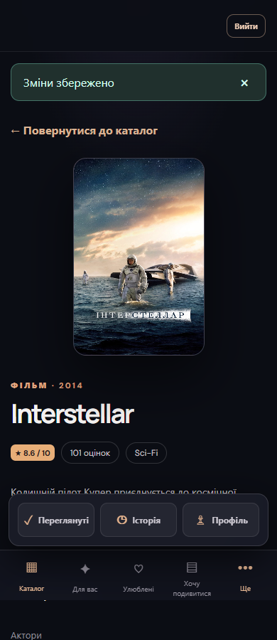
Рисунок 4.2 – Мобільний функціональний сценарій користувача
Контрольна перевірка | Результат
Automated browser sessions | 5/5 технічних сесій успішні
Catalog completeness | 30/30 повних записів
Frontend build | Успішно, 29 модулів
Backend regression | 17 passed, 0 failed
Human usability NFR4.4 | Не проводилось через відсутність 5 реальних учасників

4.3 Creating the package for deployment
Проєкт передається як вихідний код із відтворюваними локальним і контейнерним способами запуску. Docker Compose об’єднує PostgreSQL 16, FastAPI backend та React/nginx frontend. Backend автоматично застосовує Alembic migrations і виконує idempotent seed.
Артефакт | Призначення
docker-compose.yml | Оркестрація database, backend і frontend
backend/Dockerfile | Python 3.12, залежності, migration, seed, uvicorn
frontend/Dockerfile + nginx.conf | Production build і reverse proxy /api
.env.example | Шаблон DATABASE_URL, JWT_SECRET, admin credentials і CORS
start-local.ps1 / stop-local.ps1 | Локальна демонстрація без Docker

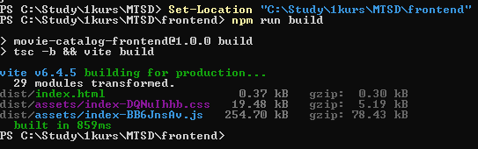
Рисунок 4.3 – Результат формування production-збірки frontend
Production-збірку React/TypeScript сформовано успішно; Vite завершив обробку 29 модулів без помилок.
Рисунок 4.4 – Перевірка актуальності міграцій бази даних
Команда alembic check не виявила нових операцій оновлення, тому схема бази даних узгоджена з моделями застосунку.
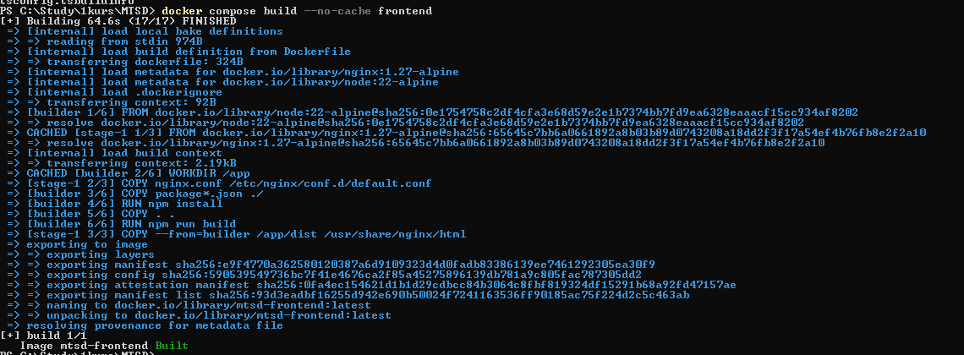
Рисунок 4.5 – Успішне формування Docker-образу frontend
Після додавання frontend/.dockerignore Docker BuildKit успішно зібрав production-образ із nginx.
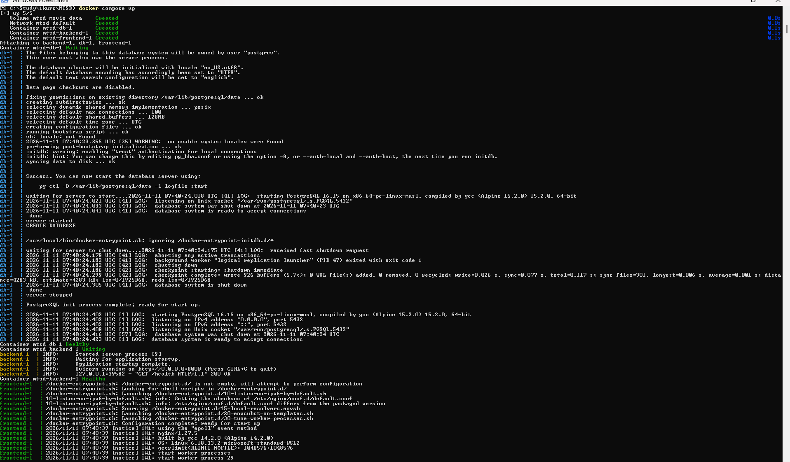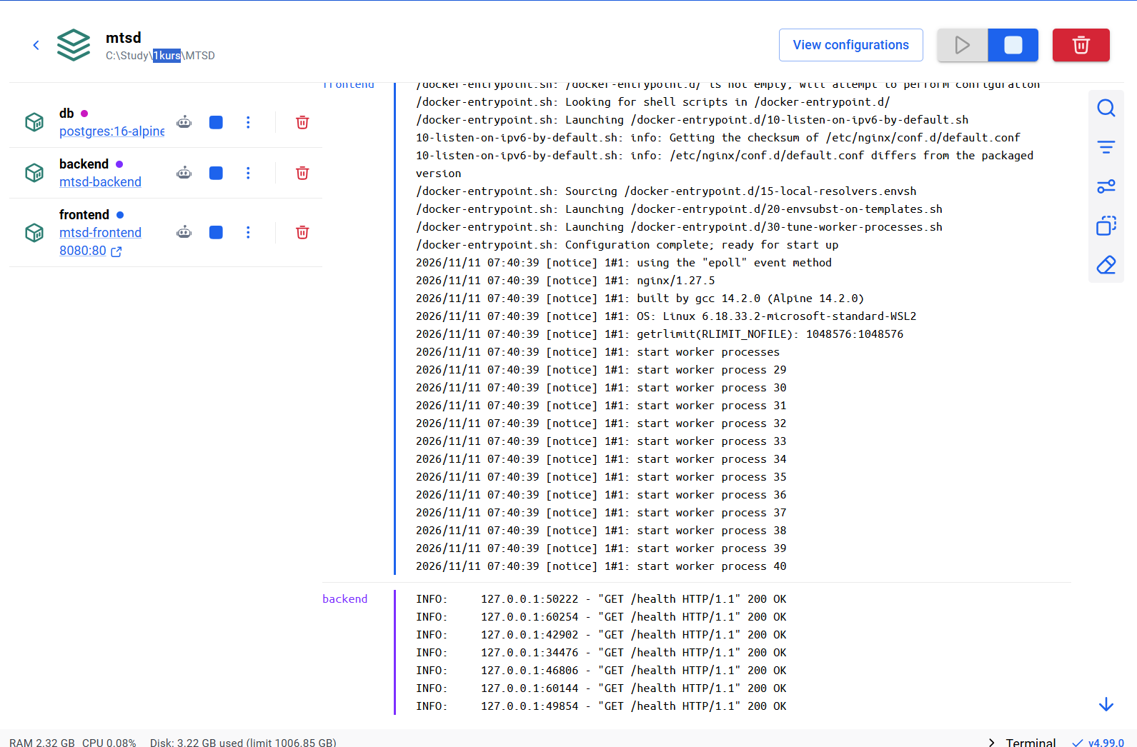
Рисунок 4.6 – Запущені контейнери застосунку в Docker Desktop
Контейнери PostgreSQL, backend і frontend запущено локально; health-запити backend повертають HTTP 200.

Контейнерний запуск
Контейнерне розгортання виконується через Docker Compose, який запускає PostgreSQL 16, FastAPI backend і React/nginx frontend як узгоджений набір сервісів.

Локальний запуск
Для локальної демонстрації використовуються скрипти start-local.ps1 і stop-local.ps1; API та OpenAPI-документація доступні на порту 8000.
Для публічного розгортання потрібно налаштувати домен, HTTPS/TLS 1.2+, окреме керування секретами, backup PostgreSQL та production CORS. Локальна Docker-конфігурація відкриває HTTP лише для демонстрації.

4.4 Measurement of resource capacity and performance
Після введення bounded cache повторено 30-хвилинний тест. Порівняно з базовим запуском P95 пошуку зменшився з 1197,90 до 855,86 мс, а P95 рекомендацій - з 1712,28 до 870,67 мс.
Показник | До рефакторингу | Після | Ціль
Search P95 | 1197,90 мс | 855,86 мс | ≤ 800 мс - не досягнуто
Recommendation P95 | 1712,28 мс | 870,67 мс | ≤ 1200 мс - досягнуто
HTTP 5xx | 0 | 0 | < 1% - досягнуто
Persistence mismatches | - | 0 (80/80) | 0 - досягнуто
Continuous duration | 1800 с | 1800,05 с | ≥ 1800 с - досягнуто
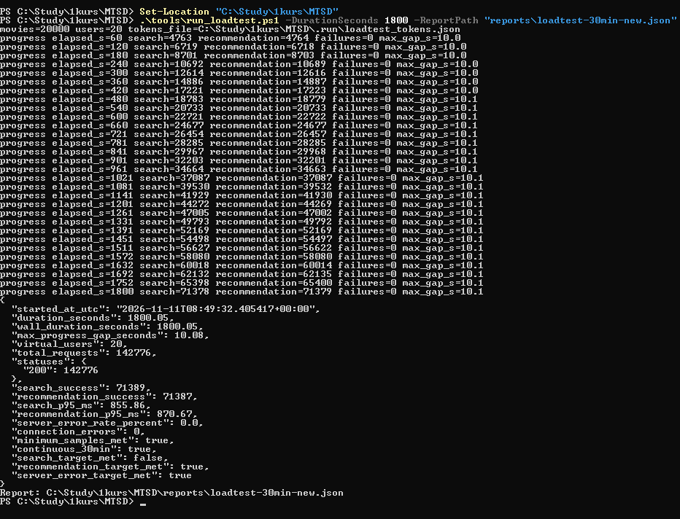
Рисунок 4.7 – Результат вимірювання після рефакторингу
Компонент | Мінімальна конфігурація для цільової перевірки
CPU | 2 vCPU
RAM | 4 GB
Database | PostgreSQL 16, до 20 000 фільмів
Load | 20 virtual users, не менше 1000 запитів кожного типу

Після рефакторингу P95 пошуку становить 855,86 мс, а P95 формування рекомендацій — 870,67 мс. Запити рекомендацій відповідають установленій цілі, а пошук потребує подальшої оптимізації. Протягом 30 хвилин серверних і мережевих помилок не зафіксовано.
Поточні цифри отримано на Windows/SQLite без точного обмеження RAM до 4 GB. Тому остаточний висновок про NFR4.1 робиться лише після повторення на цільовій інфраструктурі.

4.5 API documentation and user guide
FastAPI автоматично формує OpenAPI 3.1. Інтерактивна документація доступна локально за /docs, а в Docker - за /api/docs. Через Authorize можна перевіряти захищені маршрути з JWT.
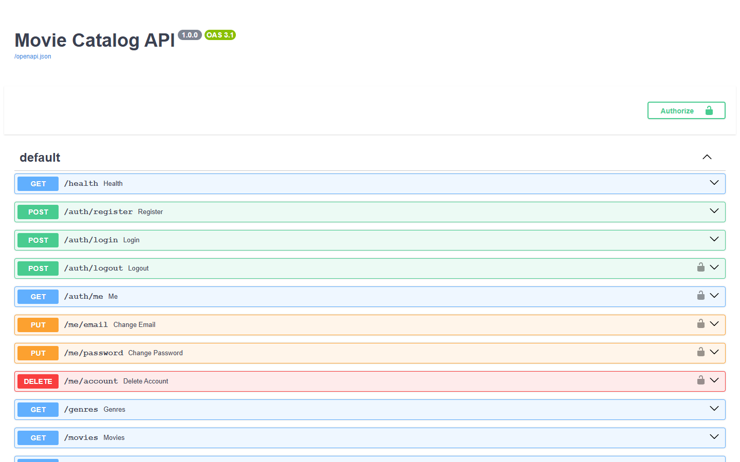
Рисунок 4.8 – Інтерактивна OpenAPI-документація Movie Catalog API
Група | Основні маршрути | Доступ
Auth | /auth/register, /auth/login, /auth/logout, /auth/me | Public / JWT
Catalog | /genres, /movies, /movies/{id}, /movies/{id}/similar | Public
Personal | /me/ratings, /me/{list}, /me/history, /me/recommendations | User JWT
Profile | /me/email, /me/password, /me/account | User JWT
Admin | /admin/genres, /admin/movies, /admin/sync | Admin JWT

Коротка інструкція користувача
- відкрити адресу frontend і вибрати «Увійти» або «Зареєструватися» у верхній частині;
- знайти фільм пошуком або фільтрами та відкрити його картку;
- поставити оцінку 1–5, додати фільм до Улюблених/Watchlist або позначити Переглянутим;
- відкрити «Для вас», щоб побачити персональні Top-10 і пояснення;
- для адміністратора відкрити «Адмін» і керувати жанрами, фільмами або синхронізацією.
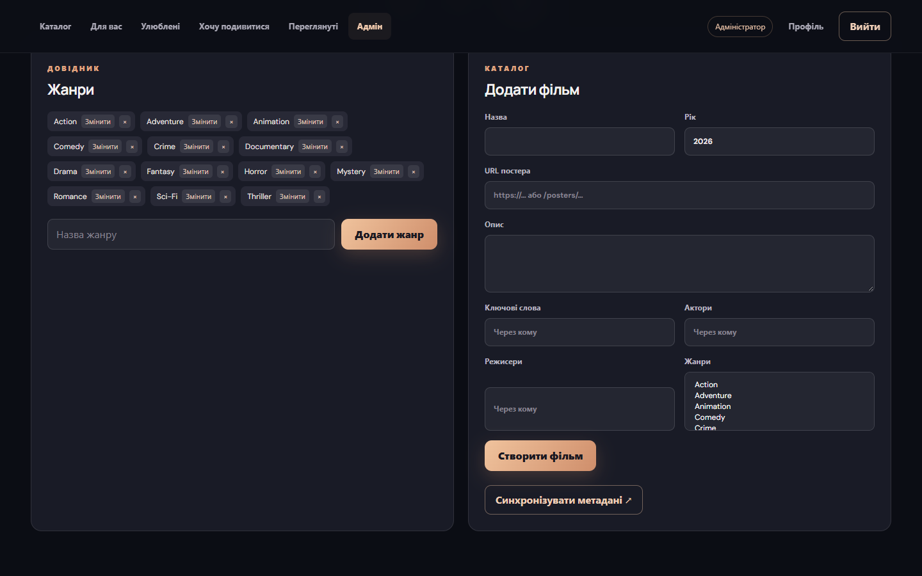
Рисунок 4.9 – Адміністративна форма з повними полями фільму

4.5.1 Verification of documentation and delivery
Перевірка | Спосіб підтвердження | Результат
API routes | OpenAPI /docs і зіставлення з main.py | Підтверджено
Database schema | alembic check | No new operations
Automated tests | pytest + coverage | 17 passed; total 94%
Frontend package | npm run build | Успішно
Catalog content | verify_catalog_data.py | 30/30
Local delivery | start-local.ps1 / stop-local.ps1 | Підтверджено
Docker delivery | docker-compose.yml і Dockerfiles | Підтверджено локально
Human usability | 5 реальних учасників | Не перевірено
Public HTTPS | Production domain/TLS | Не входить у local demo
4.6 Conclusion
Рефакторинг зменшив дублювання й покращив P95. Проєкт має локальний та Docker-способи запуску, міграції, seed, OpenAPI, користувацькі сценарії й перевірений build. Для повного production sign-off потрібні PostgreSQL performance run, HTTPS-розгортання та usability-тест із реальними учасниками.

